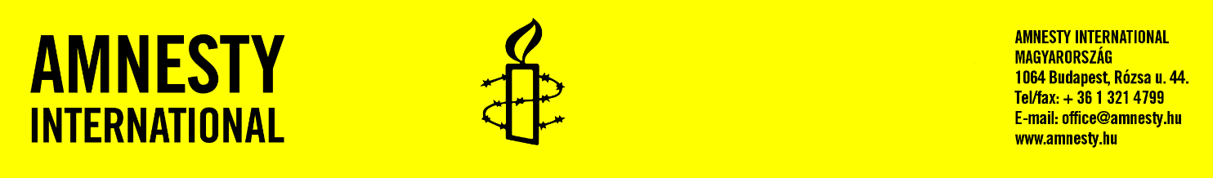

KAMPÁNYKOORDINÁTOR – JELENTKEZÉSI LAP

Töltsd ki jelentkezési lapunkat, amelyet angol és magyar nyelvű önéletrajzoddal együtt küldj el az gere.zsofia@amnesty.hu címre irodavezetőnknek, „Kampánykoordinátor2019” tárgy megjelölésével.

Beküldési határidő: 2019. június 21., péntek éjfél
Hivatkozott dokumentum: Stratégia 2019-2021
https://www.amnesty.hu/data/file/4503-strategia_2019_2021.pdf?version=1412429926

- Miért szeretnél az AI Magyarország csapatához tartozni. Miért jelentkezel erre az állásra?
- Mit jelent számodra az emberi jogok védelme 2019-ben, Magyarországon? (angol nyelven válaszolj)
- Milyen releváns tapasztalatokkal rendelkezel a pozícióhoz, és azokat hol szerezted?
- Nevezd meg három erősségedet, amelyet Amnesty-s kampányosként kamatoztatni tudnál.
- Legutóbbi munkád során mi okozta a legnagyobb nehézséget számodra?
- Te miben látod ma Magyarországon a nemi egyenlőség legfőbb akadályait, és ezen szerinted hogyan lehetne változtatni?
- Az Amnesty International Magyarország 2019-2021-es stratégiájában szereplő Nemek közötti egyenlőség támogatása kampányához igazítva:
    - Készíts 5 rövid, vázlatos kampányötletet, amelyek a stratégia megvalósítását szolgálják.
    - Az 5 ötletedből egyre készíts egy részletesen kidolgozott projekttervet.
- Milyen eseményt szerveznél a december 10-i Emberi Jogi Világnapra ha annak témája a nemek közötti egyenlőség lenne?

